WinWord: Excel-Diagramme einfügen

Man kann relativ leicht Excel-Tabellen oder Diagramme in Winword einfügen. Dazu muß man in Excel das Diagramm markieren und über das Menü „Bearbeiten“ den Menüeintrag „Kopieren“ (oder kurz über die Tastenkombination Strg+C) auswählen. Dann wechselt man nach Winword und fügt das Diagramm über das Menü „Bearbeiten“ den Menüeintrag „Einfügen“ (oder kurz über die Tastenkombination Strg+V) ein.
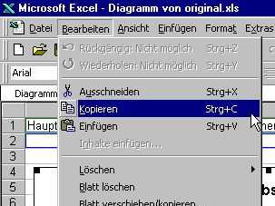

Aber Achtung! Mit dieser Befehlsfolge kopiert man nicht nur das Diagramm, sondern auch die gesamte(!) Exceldatei mit allen Berechnungsgrundlagen in das Winword-Dokument ein. Kopiert man mehrere Diagramme einer Excel-Datei in das Dokument, wird die Datei unnötigerweise auch mehrmals kopiert. Wenn dieses Verhalten nicht gewünscht wird, sollte man folgendermaßen vorgehen.


Drückt man nach dem Markieren des Diagrammes die Shift-Taste und öffnet das Menü Bearbeiten, hat sich das Menü geändert.
Vor den Einträgen Kopieren und Einfügen steht jeweils ein Grafik. Wählt man jetzt den Eintrag „Grafik kopieren...“ öffnet sich ein Dialog, in dem die verschiedenen Auswahlen wie gezeigt markiert werden sollten.


Nach Drücken des Schalters „OK“ steht Ihnen das Bild und nur das Bild zum Einfügen in WinWord als Objekt zur Verfügung.

Das WinWord-Dokument ist kleiner und manche Geschäftsideen bleiben in Ihrer Excel-Datei.

Zum Einfügen als Grafik muss das kopierte Bild erst in eine Grafiksoftware (z.B. die Freeware Irfanview) kopiert und dort als Bild abgespeichert werden.

Die mitgelieferte Bildverarbeitungssoftware von Microsoft kann dies leider nicht in einfacher Form.

